Word-Fenster
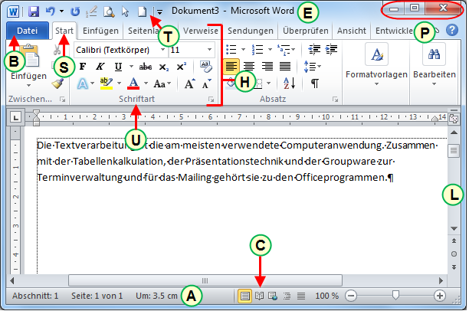

Zuordnung der Begriffe
Backstage-Bereich
Gruppe
Ansichten
Menüband
Register
Schnellstartleiste
Statusleiste
Fenstersteuerung
Titelleiste
Bildlaufleiste

